**Шпет Леон Алесев**

16.02.1802 – крещение дочери Марцели (НИАБ 136-13-928, л.25об, №13/1802-р (ориг)).

30.09.1811 - Шпет Леон Алесев: помещичий крестьянин, в ревизию 1795 года был пропущен, в ревизию 1811 года на 30.09 – 24 года (родился около 1787 года), жил в доме 2 (НИАБ 333-9-201, л.32).

07.1816 - помещичий крестьянин, в ревизию 1811 года 24 года, в ревизию 1816 года июль месяц – 29 лет, жил в доме 2 (НИАБ 333-9-84, л.253об).

**НИАБ 136-13-928** Лист 25об. **Метрическая запись №13/1802-р (ориг).**

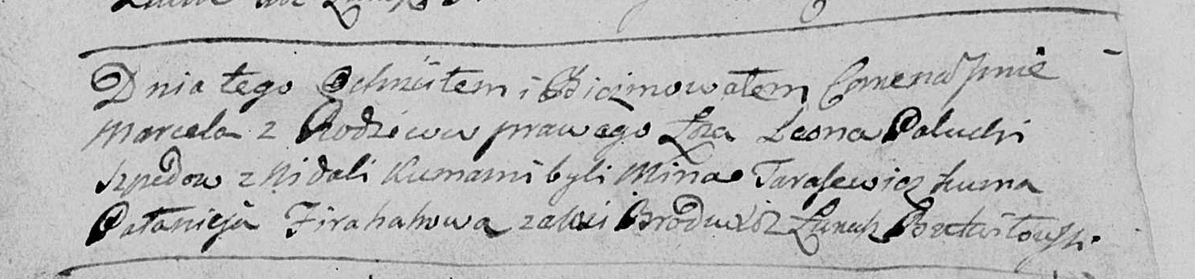

Мстижская Крестовоздвиженская церковь. 16 февраля 1802 года. Метрическая запись о крещении.

Szpedowna Marcela – дочь: Шпет Марцеля Леонова, деревня Недаль.

Szped Leon – отец: Шпет Леон Алесев, деревня Недаль.

Szpedowa Palucha – мать: Шпет Палюха, деревня Недаль.

Tarasewicz Mina – крестный отец.

Firachowa Pałanieja – крестная мать, с деревни Броды.

Butwiłowski Łukasz – ксёндз.

**НИАБ 333-9-201**

Ревизские сказки крестьян Борисовского уезда за 1811 год литеры от С до Я

(1100 листов)

Лист 10

Сентября 30 дня 1811 года поместье Иосифа Михайлова сына Слизеня

*Josef Adam Slizien*

Лист 32 Ревизская сказка деревни Нидали

2 Алесь Григорьев сын Шпет 50 - умер 1807

Алесовы дети Иосиф 20 - 36

Леон был пропущен - 24

Иосифовы дети *Иван* вновьрожденый - 1_

Семен вновьрожденый -

Шпет Леон Алесев: помещичий крестьянин, в ревизию 1795 года был пропущен, в ревизию 1811 года на 30.09 – 24 года (родился около 1787 года), жил в доме 2 (НИАБ 333-9-201, л.32).

07.1816 **НИАБ 333-9-84**

Ревизские сказки помещичьих крестьян Борисовского уезда за 1816 год

Литеры С, Т, У

Лист 195

Борисовского повета помещика Иосифа Слизеня бывшаго маршала сего повета от поверенного Людвига Пужевскаго по доверенности

Объявление

Веритель оной во исполнение манифеста о ревизии состоявшагося … нне подачу ревизских сказок имения Мстиже с принадлежащими к оному деревнями, почему составил я двойным числом сказки вообще со штрафом с наличнаго числа 656 душ 32 рублями 85 копейками, присеем Казенной палате представляя покорнейше прошу в приеме как сказок так равно штрафных денег выдать мне квитанцию

июля дня 1816 года

деревня Нидали

лист 253об-254

№2 Езеп Алексеев Шпет 36 - 41

Езеповы сыновья Ян 10 - 15

Семен 5 - 10

Езепов брат Леон 24 - 29

Езепа жена Магдалена 32

его дочери Агата 29

Леона жена Палюха 25

помещичий крестьянин, в ревизию 1811 года 24 года, в ревизию 1816 года июль месяц – 29 лет, жил в доме 2 (НИАБ 333-9-84, л.253об).